КОНСТРУКТИВИЗМ.
Конструктивизм - направление в советском искусстве 1920-х гг. (в архитектуре, оформительском и театрально-декорационном искусстве, плакате, искусстве книги, художественном конструировании). Сторонники конструктивизма, выдвинув задачу "конструирования" окружающей среды, активно направляющей жизненные процессы, стремились осмыслить формообразующие возможности новой техники, ее логичных, целесообразных конструкций, а также эстетические возможности таких материалов, как металл, стекло, дерево.
Для конструктивизма печатной графики, искусства книги, плаката характерны скупые геометризованные формы, их динамичная компоновка, ограниченность цветовой палитры (в основном красное и черное), широкое применение фотографии и наборных типографских элементов.
Отличительными особенностями конструктивизма в целом стали ясность замысла и воплощения, броскость, предельный лаконизм образов, эффектное, пластически чёткое сопоставление шрифта и изображения, строгая функциональность, отрицание любой «слякоти лирических эмоций».

ПЛАКАТ:
В советское время плакат был одним из самых любимых и распространенных приемов агитации и пропаганды. Многие выдающиеся художники отдали дань этому прикладному виду искусства. Достаточно вспомнить, что в жанре плаката работали А. Дейнека, Дени, Б. Ефимов, С. Игумнов, Кукрыниксы, В. Лебедев, А. Левин, А. Лавинский, Л. Лисицкий, А. Мандрусов, С. Маршак, В. Маяковский, Д. Моор, А. Родченко, В. Рындин, В. Степанова, В. Шершеневич, М. Черемных.
Немало было мастеров, занимавшихся исключительно рекламным плакатом. Следует упомянуть таких замечательных художников, как М. Буланов, А. Зеленский, Д. Тархов, Б. Такке, Д. Кравченко.
Искусству плаката учили в специализированных высших учебных заведениях - например, в Полиграфическом институте была кафедра плаката, где, в частности, преподавал знаменитый автор плакатов «Ты записался добровольцем?», «Помоги» Д. Моор. Секции плаката существовали в Государственной академии искусств, в МОССХе и т.д. И это, разумеется, давало свои положительные результаты.
В советском искусстве и в, частности, в плакатной деятельности всегда с особой остротой стоит проблема новаторства, активность плаката усиливается, если в нем найдено свежее, необычное решение.
1924-1925 годы можно по-праву считать временем рождения конструктивистского политического плаката. Данный жанр именно русскими авангардистами 20-х гг. был поднят до уровня высокого искусства. Отечественный плакат стремительно обрел оригинальный облик, выделивший его среди плакатного искусства западноевропейских стран. Композиционные эксперименты с блоками текста, шрифтами, цветом, геометрическими фигурами и фотографическими изображениями подвели художников к созданию плаката новой «конструкции». Он не только информировал, просвещал и агитировал, но и «революционно перестраивал» сознание граждан художественными средствами, свободными от излишеств традиционной описательности и иллюстративности. Язык такого плаката был сродни языку архитектурных и книжных экспериментов, литературных и театральных новаций, кинематографического монтажа тех лет.
Особое место занимают здесь Окна РОСТа («Окна сатиры» Российского Телеграфного Агентства), которые возникли в 1919, они представляли собой огромные листы с красочными рисунками, сопровождавшиеся чаще всего стихотворным текстом, частушкой, эпиграммой. Для Маяковскго и многих других работа в лубочно-частушечной манере на острие политических событий страны стала началом бегства в «массовое искусство» .
Начало реализации революционных художественных идей в плакате положило содружество «реклам-конструкторов» А. Родченко и В. Маяковского. Советская реклама, созданная усилиями этих мастеров, в 1923-1925 годах, явилась предтечей политического плаката в стиле конструктивизма. В этой связи имена В. Маяковского и А. Родченко являются знаковыми для полиграфии эпохи НЭПа.
С 1923 года под редакцией В. Маяковского выходил литературно-художественный журнал левого фронта искусства - «ЛЕФ». Родченко был его активным сотрудником. Именно на Родченко остановил свой выбор Маяковский, когда в 1923 году начал деятельность по созданию советской торговой рекламы. Основная причина объясняется не только личным знакомством и симпатией к художнику, но и интересом к его работам с их стилистической определенностью и ясностью. Тем более что Родченко к тому времени уже попробовал свои силы в полиграфии, оформительском искусстве, кино (титры статические и динамические для кинохроники Д. Вертова).
«Мы полностью завоевали Москву и полностью сдвинули, или, вернее, переменили старый царски-буржуазно-западный стиль рекламы на новый, советский», - писал о совместной работе с Маяковским Родченко. Новизна стиля проявлялась, во-первых, в серийности рекламных плакатов. Для информации о продукции и услугах Моссельпрома, (для рекламы было придумано фиксированное поле в нижней части плаката. Это была фраза В. Маяковского - «Нигде, кроме, как в Моссельпроме!». А яркое изображение товара на каждом плакате менялось. Резинотреста гумма придумывалась каждый раз новая графическая структура, настойчиво напоминавшая о достоинствах той или иной государственной фирмы. Нельзя забывать о том, что советская торговая реклама родилась в период НЭПа и должна была зрительно выделить государственные предприятия среди частных, убедить в высоком качестве продукции и показать доступность и демократичность цен.
Другая характерная особенность полиграфии - переплетение в композиции графических и понятийно-знаковых элементов. Само начертание рекламных четверостиший Маяковского подавалось как яркая и интересная композиция. Восклицательные знаки и стрелки должны были еще больше привлечь внимание прохожих, заинтриговать их и заставить прочитать текст до конца. Мастер подходил к плакату не только с точки зрения социального заказа, но именно с точки зрения искусства, зачастую авангардного. Он нарушал и в плакатном искусстве привычные рамки, тем самым развивая скрытые возможности жанра. В. Маяковский - один из немногих - использовал в рекламных плакатах юмор и даже неологизмы. Например:
Для салатов,
соусов и прочих ед
Лучше масла не было и нет.
Третий фактор, повлиявшей на стиль полиграфии, - это документальность. Художники старались максимально использовать фотографические изображения либо той или иной продукции, либо тех или иных конкретных персонажей, обращавшихся к зрителю. Фотомонтаж позволял передать картину реальной жизни, сопоставить прошлое и настоящее страны, показать ее успехи в развитии промышленности, культуры и социальной области.
Использование фотомонтажа стало одним из важнейших художественных средств периода полиграфического конструктивизма Родченко - шедевром мастера может быть признано издание поэмы Маяковского «Про это» (1923), оформленное фотомонтажами. Работая над эскизом, Родченко фотографировал себя или жену и включал эти фотографии в геометрически четкую структурную композицию, а при утверждении эскиза, заменял свой портрет на портрет кого-либо другого. Но и в готовых листах иногда оставался тот же персонаж, что и в эскизе, как, например, Л. Брик в рекламном плакате Ленгиза «Книги по всем отраслям знаний».
Техника фотомонтажа использовалась также А. Лавинским, Г. Клуцисом, Л. Лисицким. Каждый из них обладал своими излюбленными приемами. Например, Лисицкий объединял несколько образов в один более сложный, Клуцис организовывал пространство особым образом, свойственным только ему, фотомонтаж Родченко более ассоциативен, условен и парадоксален. Стиль конструктивистского оформления Родченко наложил отпечаток на всю предметно-бытовую среду 1920-х гг.
За два года «реклам - конструкторами» Маяковским и Родченко было выполнено более 100 эскизов рекламных плакатов. Около 60 тиражировались на страницах газет и журналов, выпускались отдельными листами на нескольких языках. Остальные - выставлялись в витринах магазинов, вывешивались на специальных щитах.
В 1925 г. в Париже на Международной художественно-промышленной выставке за цикл рекламных плакатов В. Маяковский и А. Родченко были удостоены серебряных медалей.

Плакаты русского конструктивизма 1920-х – 1930-х годов.
В истории мощного русского авангарда участвовали многие художественные течения, новаторские достижения которых в свете общего развития искусства различны. Одни интересны лишь для эволюции русской национальной школы, другие тесно связаны с поисками европейского модернизма, третьи внесли неоспоримый вклад в фундамент всего современного творчества в мире. К последним, несомненно, относится конструктивизм 1920-х – 1930-х годов, не только оригинально утвердивший себя в живописи, графике, архитектуре, кино, дизайне, но и ярко отразивший особенности уникального исторического эксперимента, каким явились русская революция 1917 года и построение первого в мире социалистического государства. Именно это определяет своеобразие конструктивизма в России, в основе которого лежали не только формальные, но и социальные поиски.
В первые десятилетия ХХ века искусство во всем мире резко меняет ориентацию. Пафос индустриального строительства, растущая урбанизация заставляют художников искать новую гармонию, отождествлять ранее полярные категории – технического и эстетического, утилитарного и художественного, пользы и красоты. Рождение конструктивизма, подготовленное общим кризисом изобразительности и внедрением техницизма и функционализма в творчество, отмечалось в 1920-е годы в ряде стран. Но если европейские мастера рассматривали этот процесс как естественное и логическое следствие формальной эволюции искусства, то в России приход к конструктивизму был во многом форсирован революционными событиями. Это существенно повлияло на самосознание его теоретиков и практиков, которые стали трактовать художественно-эстетические проблемы в неразрывной связи с радикальным переломом в социальной жизни государства.
Эта тесная связь русского конструктивизма с политикой оценивается сегодня по-разному. Но она не умаляет интереса к полной романтического пафоса эпохе, современники которой мечтали поставить искусство на службу новому, справедливому общественному строю. Даже признавая этот грандиозный проект утопическим, его наследие продолжают всесторонне исследовать, находя в нем оригинальные, плодотворные и жизнеспособные идеи.
Истоки конструктивизма, несомненно, уходят в теорию и практику мастеров русского дореволюционного авангарда: в творчество поэтов-футуристов, которые, низвергая все ценности прошлых эпох, были устремлены в будущее, а также в деятельность «левых» художников, являвшейся своеобразной лабораторией «чистых» форм, красок, конструкций.
В футуристических изданиях 1910-х годов – «Пощечина общественному вкусу», «Рыкающий Парнас», «Первый журнал русских футуристов», в стихах Владимира Маяковского, Василия Каменского, Алексея Крученых, Давида Бурлюка, Велемира Хлебникова провозглашалась свобода от всех классических канонов и идея тотального «словотворчества». Считая литературный язык материалом, который наряду с другими формальными элементами должен быть подвергнут обработке в соответствие с задачами нового времени, футуристы в стихах часто отрицали патриархальную сущность старого общества, воспевая город и урбанистическую культуру, развивающийся индустриальный быт, организующий стихию человеческих масс.
В создании новаторских футуристических сборников принимали участие многие художники – Наталья Гончарова, Ольга Розанова, Павел Филонов, которых увлекала идея соединить слово и изображение, а также усилить значение текста оригинальной композицией шрифта, особой графикой рукотворных букв, необычной фактурой бумаги, цветными наклейками и коллажами. Все это существенно видоизменяло традиционные книжные формы и полиграфические каноны.
В 1910-е годы русские мастера проводили яркие эксперименты во всех видах изобразительного искусства – шло тотальное разрушение пластических законов, свойственных фигуративному искусству прошлого. Супрематические полотна Казимира Малевича, его знаменитый «Черный квадрат», стали одним из самых выразительных манифестов, свидетельствующих о кризисе изобразительности в искусстве. Беспредметные картины Ивана Клюна и Ольги Розановой, «живописные контррельефы» Владимира Татлина, «живописная архитектоника» Любови Поповой, «живописная скульптура» Ивана Пуни, «сделанные картины» Павла Филонова, «пространственная живопись» Петра Митурича, «живописная работа материалов»в творчестве Льва Бруни – основу этих, и многих других художественных поисков русских новаторов определяли последовательные тенденции к «овеществлению» и технологизации традиционного станкового творчества. Превратив свою деятельность в своеобразный опытный полигон, развивая специфические навыки формотворчества, эти мастера подготовили эстетический переворот, который привел к рождению конструктивизма.
Принципиально отказавшись от искусства в его старом, классическом понимании, многие из них логично пришли к идеям нового «производственного искусства», на базе которых и возник в начале 1920-х годов конструктивизм. Впервые его постулаты стали разрабатываться на страницах петроградской газеты «Искусство коммуны» (декабрь 1918 – апрель 1919) – печатном органе «левых» художников, с восторгом встретивших Октябрьскую революцию 1917 года. Теоретики Осип Брик, Борис Кушнер, Николай Пунин впервые стали разрабатывать здесь новые концепции «искусства будущего», стремясь связать творчество авангардистов с социальными преобразованиями в обществе, слить его с жизнью трудящихся масс. Отрицая «бесполезную красоту» буржуазного искусства, целью любого творчества они объявили «прямое, материальное создание вещей», которые необходимы для каждодневной жизни пролетариата, и впервые выдвинули лозунг «искусство в производство».
А в Москве осенью 1919 года своеобразной артелью «производственников» стало Общество молодых художников (ОБМОХУ) – братья Владимир и Георгий Стенберги, Константин Медунецкий, Александр Наумов, Николай Прусаков и другие, которые сознательно обслуживали нужды новой общественной жизни, советской власти. Они украшали улицы и площади в дни революционных праздников, оформляли театральные постановки, организовывали в деревнях передвижные выставки, создавали плакаты для Всероссийской чрезвычайной комиссии по ликвидации неграмотности. Некоторые из членов ОБМОХУ вошли в состав Первой рабочей группы конструктивистов, которая сложилась весной 1921 года в московском Институте художественной культуры (ИНХУКЕ). Под идейным руководством Александра Родченко и Алексея Гана члены группы проводили дискуссии (например, «Конструкция и композиция»), читали доклады (например, «Неоинженеризм»).
А произведения, явившиеся плодом своеобразного «лабораторного конструктивизма» были продемонстрированы на Второй выставке ОБМОХУ весной 1921 года. Эта знаменитая экспозиция, так же как и организованные в 1921–1922 годах две выставки под названием «5х5=25» показали эволюцию молодых художников от станковой живописи к «цветоконструкциям», «конструкциям пространственных сооружений»и далее к дизайну, эскизам интерьеров и полиграфическим работам.
В январе 1922 года три мастера – Медунецкий и братья Стенберги устроили в Москве самостоятельную экспозицию «Конструктивисты». В ее каталоге они объявили традиционные формы искусства «вне закона, а конструктивизм назвали «величайшим трамплином для прыжка к всечеловеческой культуре». Своеобразной манифестацией его идей стали и многие экспонаты Первой русской художественной выставки, которая была организована в октябре 1922 года в берлинской галерее Ван Димена, а в апреле-мае 1923 года в амстердамском Стедейлик-музее. Европейские рецензенты писали, что конструктивисты из России занимаются тем, «чего хотят передовые художники во всех странах – непосредственным формированием самой жизни (русские называют это производственным искусством)».
В 1922 – в Твери была опубликована программная книга Алексея Гана «Конструктивизм», в которой «техническая целесообразность» была провозглашена в качестве формальной художественной догмы и было объявлено: «Труд, техника, организация!…– вот идеология нашего дня». Ган не считал конструктивизм только русским явлением, но полагал, что он может быть полностью реализован только в условиях России, которая совершила пролетарскую революцию и сделала первый шаг к коммунистическому обществу. Акцентируя своеобразие русского конструктивизма, Ган писал: «Социально-политический строй РСФСР и строй капиталистической Европы и Америки – два различных строя. Естественно, что и конструктивизм не одинаков… На западе конструктивизм кокетничает с политикой, заявляя, что новое искусство вне политики… Наш конструктивизм боевой и непримиримый: он ведет суровую борьбу …со всеми, кто хоть сколько-нибудь защищает спекулятивную художественную деятельность искусства». С присущей ему радикальностью Ган резко критиковал Илью Эренбурга и Лазаря Лисицкого – редакторов международного журнала «Вещь» (1922) за «соглашательскую политику»: также объявляя целью искусства – «создание новых вещей», они в то же время не хотели ограничивать художника производством лишь утилитарных предметов. Понимая конструктивизм не как просто «условное» искусство, но «интеллектуально-материальное производство», связанное с наукой и техникой, Ган и его последователи не принимали деятельность сторонников «чистого конструктивизма» (например, Антона Певзнера и Наума Габо).
Непоследовательных коллег как в России, так и на Западе, которые не решались на то, чтобы окончательно принести искусство в жертву материальному производству, подвергали критике многие русские теоретики, такие, например, как Николай Тарабукин, автор книги с выразительным названием «От мольберта к машине»(1923), или Борис Арватов, утверждавший идеи конструктивизма в таких сочинениях, как «Искусство и классы» (1923), «Искусство и производство» (1926), «Об агит и прозискусстве» (1930).
Во всех этих изданиях говорилось о приоритете инженерных приемов творчества, «бесполезной красоте» и «украшательству» живописных, скульптурных, декоративно-прикладных произведений противопоставлялось рациональное конструирование нужных человеку предметов быта. Разрабатывалась некая общеэстетическая программа, универсальная для всех родов художественной деятельности, в которой решительно отрицалось «чистое» искусство, основанное на воображении творца и его интуиции. Вместо этого с помощью точного расчета и машинного производства предлагалось создавать мебель, посуду, одежду, рекламу. Для этого следовало обратиться к индустриальному производству, к технике, акцент на которую «производственники» делали не только из практической необходимости, но и благодаря глубокой вере в ее широкие возможности для социально-преобразовательных процессов в новом обществе. Отсюда появлялись прекрасные проекты будущей жизни: «Города и железные дороги, сады и виадуки – все будет насквозь пронизано творческой волей…Вместо каменных коробок-домов – чудеса из стекла и стали; вместо метафизики роденовских статуй – конструктивные формы мебели».
Эти в высшей степени эмоциональные призывы находили живой отклик в умах молодежи, жаждавшей обновления везде и во всем, особенно у студентов. Поэтому в истории становления конструктивизма очень важна роль Высших художественных технических мастерских (ВХУТЕМАС), существовавших в Москве (1920–1928). В этом институте царил дух изобретательства и эксперимента; в учебные программы многих факультетов, например, архитектурного, деревообрабатывающего, металлообрабатывающего, текстильного, керамического, полиграфического активно внедрялись принципы «производственного искусства». Во ВХУТЕМАСе в то же время были увлечены выработкой единых пластических основ для всех видов пространственных искусств, последовательно занимались вопросами формирования предметной среды человека, закладывая основы новаторской школы дизайна.
Среди преподавателей ВХУТЕМАСа одной из наиболее активных фигур был Александр Родченко, который вместе с Алексеем Ганом стал в 1922 году сотрудничать и в новом журнале «Кино-фот» (1922–1923) – журнале кинематографии и фотографии. На его страницах провозглашался знак равенства «между кино и ХХ веком» и утверждалось, что «кино – это торжество машины, электричества и индустрии». На страницах именно этого журнала появились первые фото и типографские монтажи Родченко, ставшие важным компонентом в эстетике конструктивистов. В «Кино-фоте» была опубликована и программная статья «Печатный материал для критики, смонтированный конструктивистом Родченко». Она органично влилась в общий поток новаторских деклараций кинематографистов – Дзиги Вертова и Льва Кулешова, печатавшихся в «Кино-фоте», ибо пропагандируемый Родченко фото и типо-монтаж был генетически связан с монтажной природой кино. Указывая на истоки новой изобразительности, Родченко в статье упомянул наклейки в живописных работах Пабло Пикассо, созданные еще до Первой мировой войны, а также на использование «неживописных» типографских элементов дадаистами после войны. Однако он видел серьезную разницу в употреблении этого «материала индустриальной эпохи» между собой и западными мастерами, настаивая на преимущественном идеологическом звучании собственных «монтажных» работ. В 1923 году Александр Родченко очень активно использовал их выразительные возможности – в иллюстрировании поэмы Маяковского «Про это», в композиции журнальных обложек («Огонек») и реклам («Красная нива»). Это позволило ему утверждать в статье «Конструктивисты», опубликованной в 1923 году в новом журнале «ЛЕФ» (1923–1925): «Введен новый способ иллюстрации путем монтировки печатного и фотографического материала на определенную тему, что по богатству материала делает бессмысленной всякую «художественно-графическую иллюстрацию»».
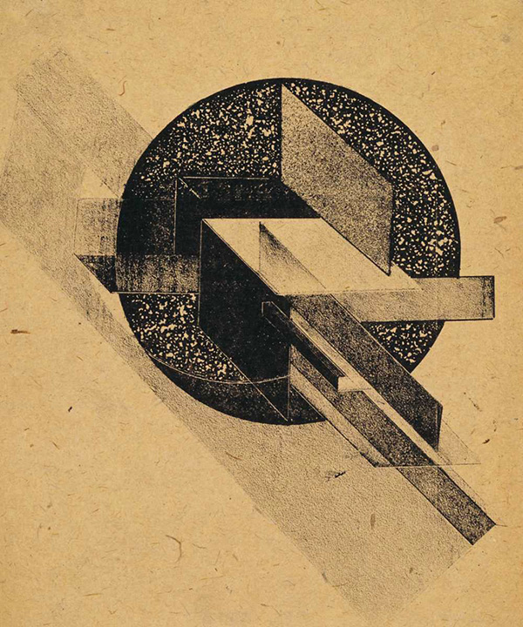Г. Г. Клуцис, «Динамический город» (1919).
«ЛЕФ» стал громким рупором идей «производственного искусства», ареной бурной полемики. В нем же публиковались и разнообразные новаторские проекты конструктивистов, например, кино-автомобилей Родченко, радио-трибуны Густава Клуциса, спорт-одежды и тканей Варвары Степановой а также план города будущего или схема дома-квартала Антона Лавинского, театральные декорации Поповой. Родченко, Лавинский, Сергей Сенькин опубликовали в «ЛЕФЕ» и плакаты, которым теоретики конструктивизма отводили особую и очень важную роль. Плакат сознательно противопоставлялся станковому творчеству, живописи, объявленной принадлежностью свергнутого буржуазного общества. В «саженных рожах» плакатов коренятся «зародыши обновления», которые необходимы для новых форм искусства, идущих от «культуры индустриализма, от культуры производства», – утверждали многие теоретики. Один из них, Тарабукин, рассматривал плакат как «наиболее выразительную форму изобретательности и мастерства» и считал, что «роль мастера-плакатиста вполне адекватна роли инженера-конструктора».
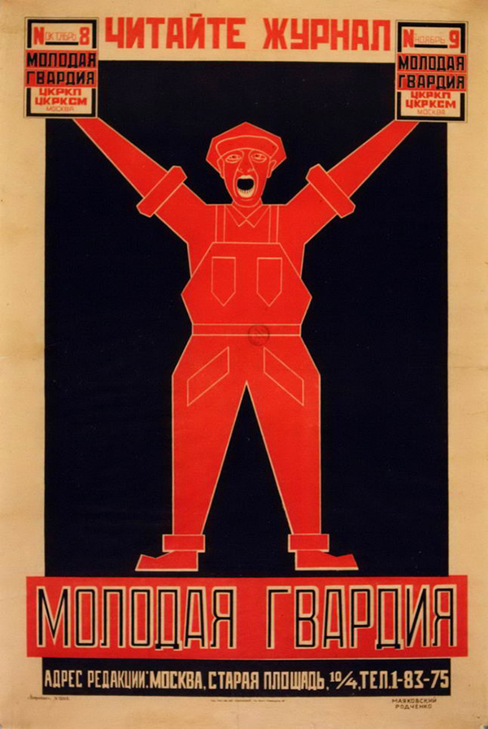
В. В. Маяковский, А. М. Родченко, «Читайте журнал «Молодая гвардия»» (1924).
В плакатах «ЛЕФА» (1924, №1(5)), выполненных для рекламы изделий Резинотреста – детских сосок и мячиков – его авторы – Родченко и Маяковский выступили действительно подлинными изобретателями, отказавшись от привычного фигуративного языка и сконструировав, например, традиционный образ ребенка с помощью простейших геометризированных элементов.
Для рекламы другого товара Резинотреста – галош, они также использовали весьма схематизированные фронтальные фигуры восточных людей, которые поддерживают треугольник с галошами (№30).
Достаточно условную фигуру рабочего в ярком красном комбинезоне, резко выделяющуюся на черном фоне, Родченко и Маяковский сконструировали и для другого листа с рекламой журнала «Молодая гвардия» (№31).
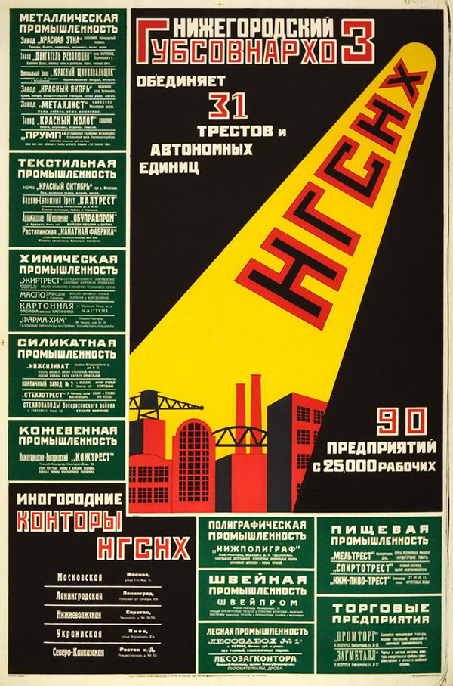
В. О. Роскин «НГСНХ» (1925).
Создавая совершенно новые по стилистике плакаты, конструктивисты и их последователи отказывались от традиционной образности и часто придумывали сугубо геометризованные композиции, целиком построенные на контрастах шрифта, разномасштабных буквенных гарнитур, полиграфических планок и линеек, рисунок которых оттенялся контрастом цветовых плоскостей («Экспорт-импорт» А. Лавинского; «НГСХ» В. Роскина; «ВСНХ» неизвестного автора.
Однако во всех этих листах присутствовали пусть схематизированные, но узнаваемые изображения заводских корпусов, железнодорожных вагонов, портовых кранов – культ «машинерии» был важной эстетической установкой конструктивистов.
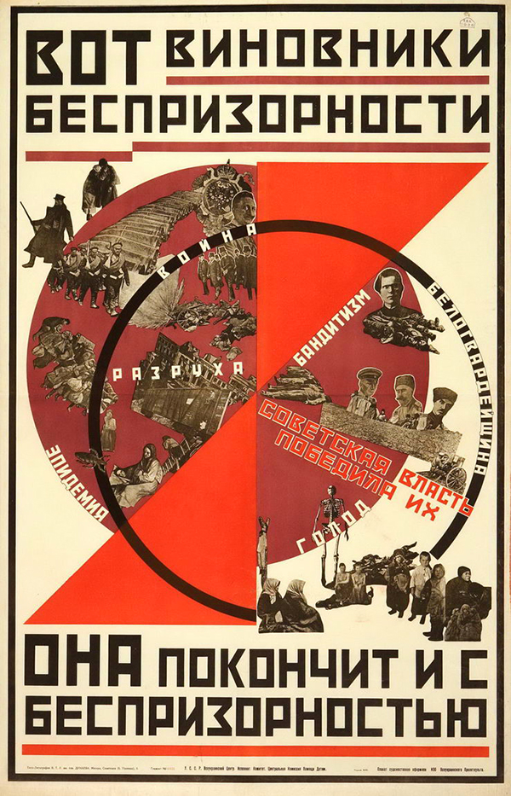
Неизвестный художник «Вот виновники беспризорности. Советская власть победила их. Она покончит и с беспризорностью» (1925).
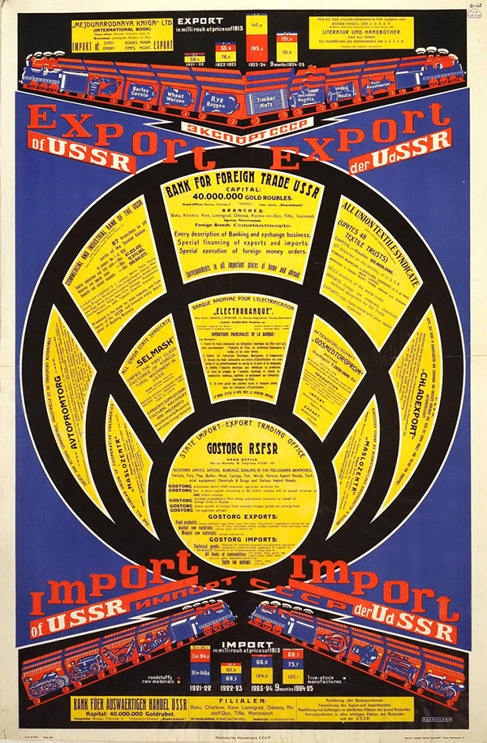
А. М. Лавинский, «Экспорт-импорт СССР» (1926).
Следует подчеркнуть, что многие из сторонников «производственного искусства»уже имели опыт работы в плакате – например, редактор «ЛЕФА» Маяковский обратился к этому жанру еще в период Первой мировой войны (1914–1918), вместе с Аристархом Лентуловым, Казимиром Малевичем создавая пропагандистские листы для артели «Сегодняшний лубок». В период Гражданской войны (1918–1922) Маяковский стал одним из организаторов московских «Окон РОСТА» – плакатов, выпускаемых Российским Телеграфным агентством, которые расклеивались на улицах, часто вывешивались в окнах пустующих магазинов (отсюда их название).
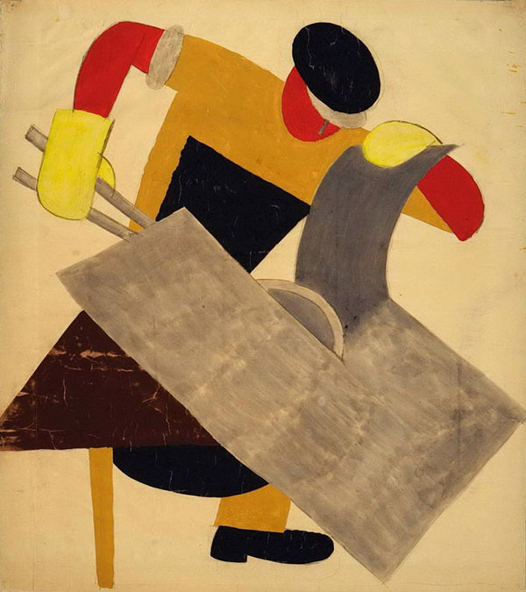
В. В. Лебедев, «Резка железа» (1920–1921).
В «Окнах РОСТА» сформировалась яркая индивидуальная манера Маяковского, отличавшаяся динамизмом, экспрессией, необычной остротой соединения слова и изображения. А среди создателей петроградских «Окон РОСТА» выделялся Владимир Лебедев, который создавал очень лаконичные по форме, емкие по смыслу и актуальные по содержанию образы «Резка железа», «Союз рабочего и крестьянина». «Окна РОСТА» выпускались во многих городах, например, для Смоленска работал ученик Малевича Владислав Стржеминский в листе которого «Красная армия героически сражается на фронте» присутствует яркая супрематическая композиция. Для фронта был выполнен в Витебске и знаменитый плакат Лазаря Лисицкого «Клином красным бей белых» (1920), ставший одной из самых выразительных формул «утвердителей нового искусства».
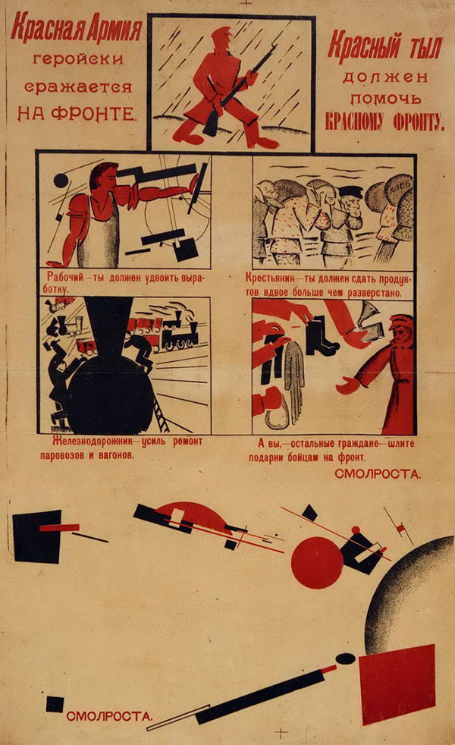
В. М. Стржеминский, «Красная Армия героически сражается на фронте. Красный тыл должен помочь красному фронту» (1920).
«Окна РОСТА» были широко представлены на экспозиции «Плакат за 6 лет», которая была организована в феврале 1924 года в Москве в Историческом музее. Устроители выставки осознавали необходимость существования русского плаката в контексте мирового художественного опыта. И поэтому они сопоставили работы русских мастеров с европейскими образцами, которые были разделены на два отдела. В «иностранно-политическом» демонстрировались агитационные листы западных коммунистических и социал-демократических партий, а в «показательно-техническом» представлены все остальные, разнообразные по тематике плакаты из Англии, Германии, Италии и Австрии.
Главной же целью выставки было желание показать, что именно Октябрьская революция 1917 года впервые в мире заставила плакат активно служить обществу. Эта экспозиция положила начало утверждению революционного, то есть политические ориентированного плаката в качестве основного фундамента для становления новой советской графики.
Эту же цель преследовала и вышедшая в 1925 году фундаментальная для того времени книга «Русский революционный плакат», автор которой утверждал: «Не картины, развешенные по музеям, не книжные иллюстрации, ходящие по рукам любителей, не фрески, доступные обозрению немногих, но плакат и «лубок» – миллионный, массовый, уличный – приблизит искусство к народу, заинтересует своим мастерством и развяжет нерастраченные запасы художественных возможностей».
Плакат в 1920-е года превращается в наиболее актуальный жанр графического искусства в стране. На страницах многих журналов горячо обсуждается его роль и значение в жизни общества. «Плакат – в смысле своей «массовости» приходит на смену станковой живописи», – утверждал автор «Нового зрителя».
«Грядущий пролетарский плакат призван стать «уличной картиной»…Не в нем ли мы будем иметь «пролетарский станковизм»? – задавал актуальный вопрос автор «Советского искусства».
Повышенное внимание общества к плакату обуславливало и борьбу за него, за его формально-художественные особенности в среде художников. Не зря, например, один из поборников традиций, искусствовед Алексей Сидоров требовал поставить вопрос об «эстетике плаката». Утверждая, что в «заостряющейся борьбе между искусством изобразительным и беспредметным, которая нам предвидится в ближайшее время, плакат и его искусство будет, конечно, одной из самых прочно защищаемых цитаделей образности», Сидоров провозгласил плакат не чем иным, как «современной иконой».
Изучением языка нового плаката, его различным воздействием на зрителя стали активно заниматься, например, в петроградском Декоративном институте (1920–1926), в котором было организовано две мастерских – по агит-плакату (Рудольф Френц) и торгово-промышленному плакату (Михаил Векслер). Эскизы плакатов, которые отражали их исследования по композиции, цветосочетанию или соотношению текста и изображения, петроградские мастера продемонстрировали в 1925 году на Международной выставке декоративного искусства и художественной промышленности в Париже. Там же с успехом выступили с разнообразными работами и московские конструктивисты, которые всегда подчеркивали, что «борятся за плакат, за иллюстрацию и рекламу, фото и кино-монтаж, т.е. за такие виды утилитарно-изображающего искусства, которые были бы массовыми, выполнимыми средствами машинной техники и тесно связанными с материальным бытом городских промышленных рабочих».
В том же 1925 – в Москве состоялось Первое совещание Левого фронта современного русского искусства, на котором работа лефовцев и прежде всего В. Маяковского и А. Родченко оказалась в центре внимания. Многие идеологи «производственного искусства» упрекали их за то, что созданные ими рекламные работы «служат одновременно и революции и нэпу». Однако большинство признало главным достижением конструктивистов фотомонтаж, ярко характеризующий их формальный язык. При этом отмечалось, что Родченко «научил весь Союз поразительному вмонтированию фотографий, чем двинул далеко вперед плакат».
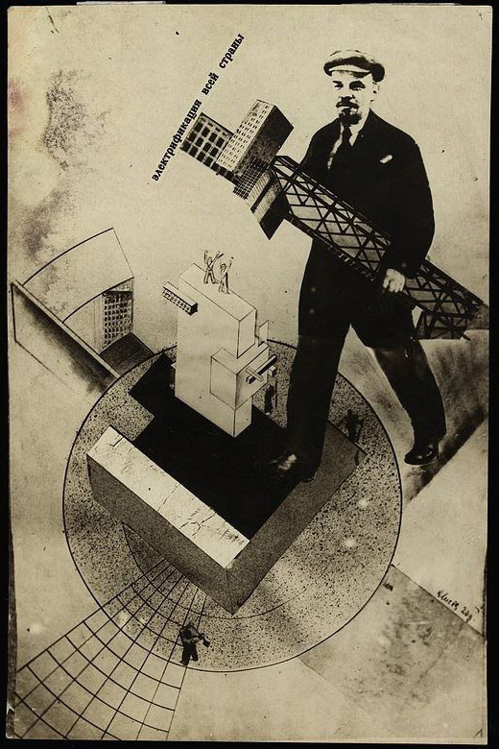
Г. Г. Клуцис, «Эликтрификация всей страны» (1920).
Действительно, не смотря на то, что приоритет А. Родченко в использовании фотомонтажа оспаривал Г. Клуцис (в 1919–1920 годах им были созданы фотомонтажные композиции «Динамический город» и «Электрификация всей страны») именно Родченко стал, как уже отмечалось, с 1923 года активно использовать фотомонтаж в самых разнообразных своих работах, а в 1924 – применил его для создания двух знаменитых плакатов – с рекламой фильма Вертова «Кино-глаз», где был использован кадр из фильма, и в рекламе Ленгиза (Ленинградского отделения Государственного издательства), в котором основу композиции составил фотопортрет Лили Брик.
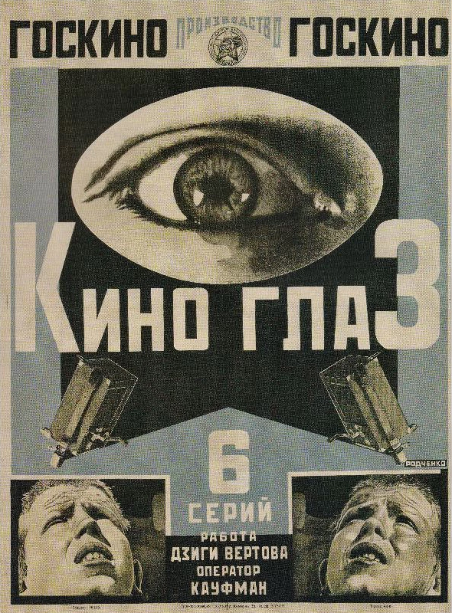А. М. Родченко, «Кино-глаз» (1924).
Сознательно выступая против «витиеватых, сюсюкающих» плакатов, которые «грешны» традиционным языком станковизма (их критике, в частности, подвергся рисованный плакат Бориса Кустодиева к спектаклю «Блоха») и настаивая на «четком и броском» языке плаката, конструктивисты пришли к выводу, что он должен «собирать внимание» зрителя «хитроумной комбинацией прочно-вмонтированных снимков».
С этой задачей соотносятся, например, листы лефовцев Лавинского и Степановой для рекламы учебников Государственного издательства – «Крестьянское хозяйство улучшит грамотей» (№22) и «Рабочий факультет на дому» (№32). Крупные шрифтовые композиции из стихотворных строк Маяковского, помещенные на цветных плоскостях, монтируются в них с фрагментами фотопортретов – этот метод «конструирования» плаката благодаря Родченко становился очень популярным и быстро распространялся.
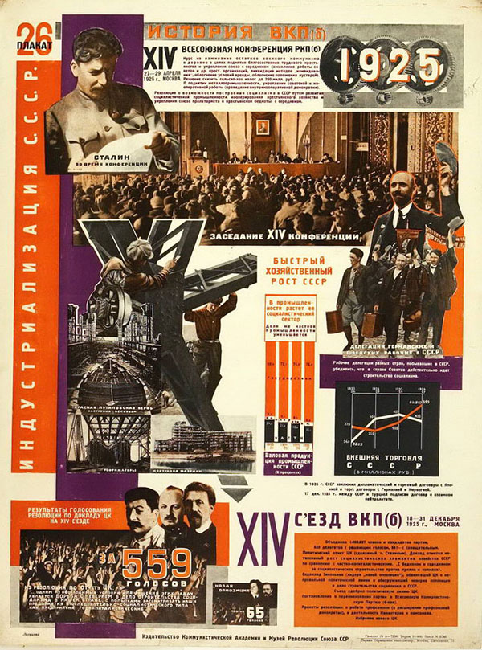Лисицкий Эль, «Индустриализация С.С.С.Р.» (1927).
Его используют, например, молодые петроградские мастера в серии листов для Комиссии по улучшению быта учащихся, активно сопоставляя фотопортреты – В. И. Ленина, Ф. Э. Дзержинского, М. М. Володарского, Л. Б. Каменева (№1, 29, 42, 58) – с фотоизображениями паровозов, фабрик, портового оборудования – промышленных объектов, которые были необходимой деталью большинства произведений сторонников «производственного искусства». Своеобразный, почти фантастический индустриальный комплекс, сконструированный из разных фотографий, является и важной выразительной деталью в листе Л. Лисицкого «Индустриализация СССР (1927).
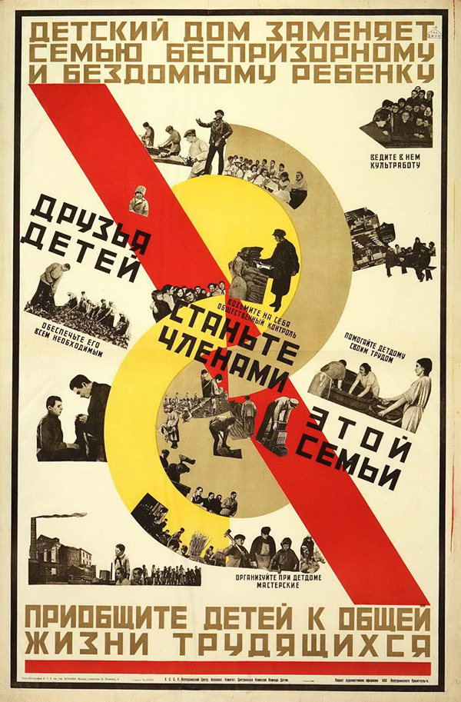Неизвестный художник, «Приобщайте детей к общей жизни трудящихся» (1925)
Документальные фотокадры, посвященные трудному быту беспризорников, очень интересно и ярко используются в другой серии плакатов – «Уголок друзей детей», контрастируя в геометризованных композициях с разномасштабным шрифтом и эффектными цветными овалами, треугольниками, диагоналями. Эти листы созданы в секции ИЗО Всеукраинского Пролеткульта – организации, которая действовала в крупных городах страны под эгидой ортодоксально настроенных марксистских идеологов, боровшихся за революционную направленность всякого творчества, за создание особого пролетарского искусства. Пролеткультовцы сочувственно относились к идеям «производственного искусства» и охотно «взяли на вооружение» у конструктивистов прием фотомонтажа, считая его выразительным средством для создания агитационного плаката, который бы служил не нэпу с его коммерческими интересами, а пролетариату, строящему социализм.
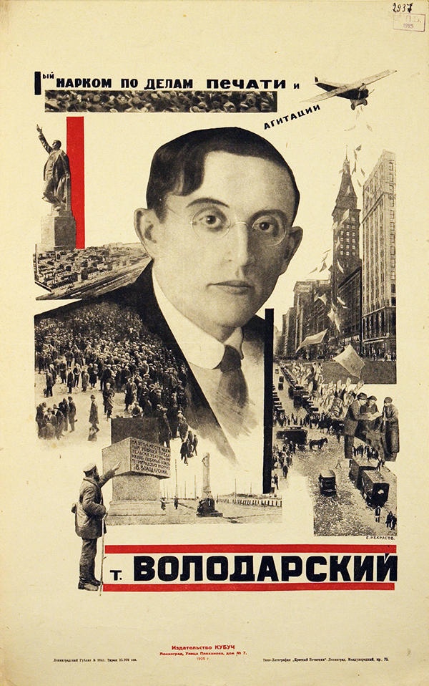Е. Некрасов, «I–ый нарком по делам печати и агитации т. Володарский» (1925).
Фотомонтаж рассматривался пролеткультовцами как универсальное средство для создания агитационного плаката, не требующее обязательной профессиональной выучки. Этому во многом способствовали и сами конструктивисты, напечатавшие в 1925 году в «Альманахе Пролеткульта» специальные статьи – А. Ган «Конструктивизм в типографском производстве» и Тарабукин «Фото-механика». В них прямо утверждалось, что фотомонтаж является способом «наиболее легкого и быстрого получения изобразительного ресурса, не требующего сложной выучки в живописных школах и академиях».
Подобное упрощенное отношение к фотомонтажу не могло не вызвать его вульгаризации и в своеобразных руководствах тех лет по изготовлению плакатов ( Брылов Г. «Библиотечный плакат» (1925); Блинков И. «Клубный и библиотечный плакат» (1926); Бродский М. «Как сделать плакат, лозунг, декорацию в избе-читальне» (1926) он прямо и откровенно трактовался как «способ составления фотографий для не умеющих рисовать». Подобные утверждения, конечно же, искажали и упрощали представления о создании плаката у непрофессиональных, самодеятельных художников. Массовое внедрение этого интересного и плодотворного формального метода дало повод критиковать конструктивистов за стремление «эстетизировать фотомеханику».
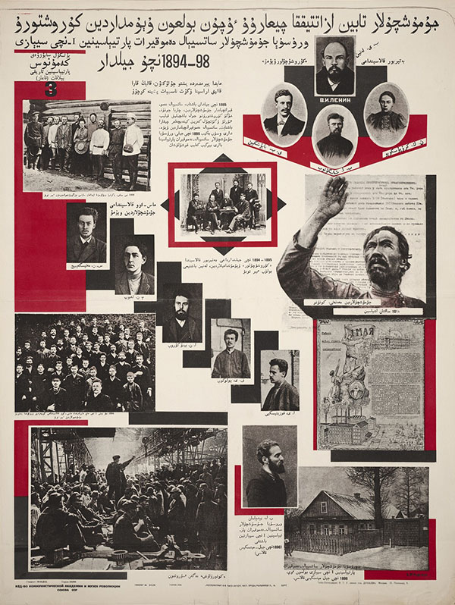История ВКП(б) в плакатах А. М. Родченко.
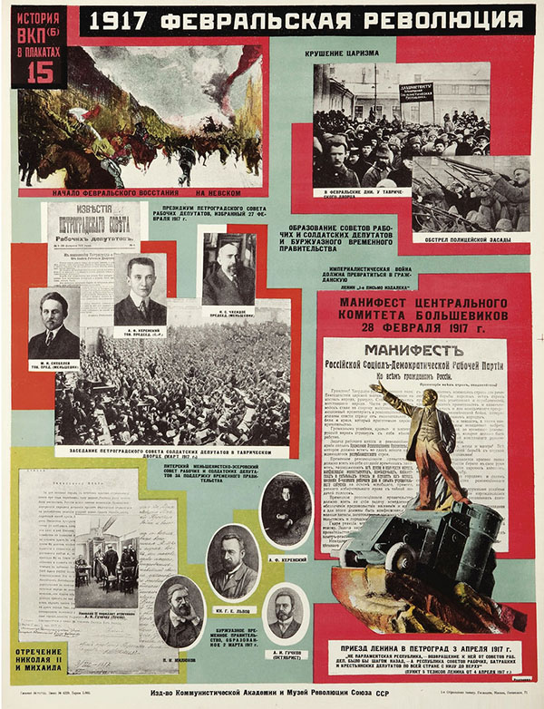
История ВКП(б) в плакатах А. М. Родченко.
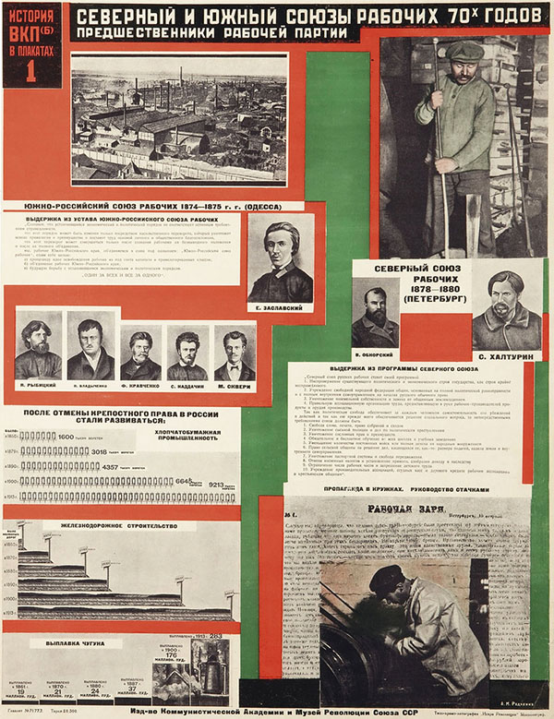
История ВКП(б) в плакатах А. М. Родченко.
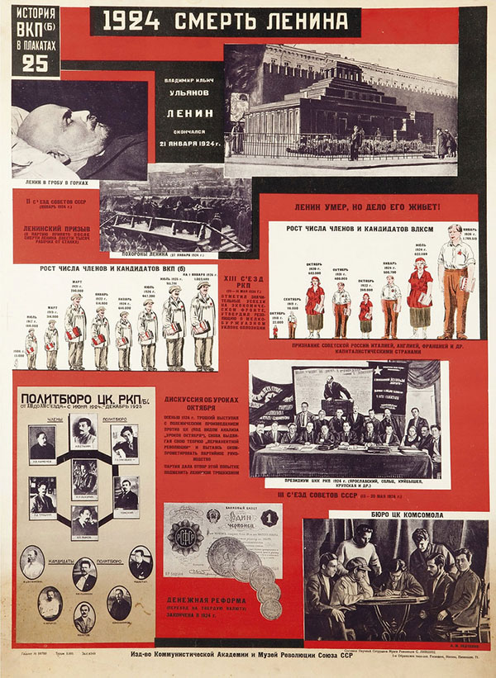
История ВКП(б) в плакатах А. М. Родченко.
Однако они активно защищали фотомонтаж, отстаивая прежде всего значение «правды документа», которым, конечно же, являлась хроникальная фотография. Создавая, например, в 1926 году «Историю ВКП (б) в плакатах» Александр Родченко смонтировал снимки В. И. Ленина с текстами на фоне разноцветных плоскостей. Выступая против того, что «художники всех мастей и талантов, чуть не по всему миру, не только в СССР, понаделали его (Ленина – Е. Б.) художественных изображений», Родченко подчеркивал: «Папка моментальных снимков не дает никому идеализировать и врать на Ленина». Документальную фотографию вождя помещает в центр плаката и Лисицкий, сопоставляя ее с портретами деятелей профсоюзного движения, из которых создает круговую композицию.
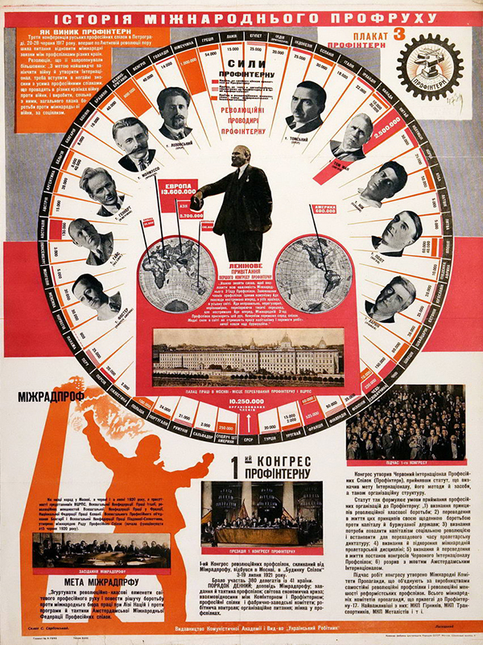Л. Лисицкий «История мирового профсоюзного движения. Профинтерн» (1929).
Фотографии Ленина конструктивисты стали активно использовать в 1920-е – не только для создания агитплакатов, но и для стенных газет, стендов в клубах, для «ленинских уголков» в различных учреждениях. Примером этого является «Кино-уголок» Елизаветы Лавинской, в центр которого помещена фотография вождя в обрамлении двух черных квадратов с фотографиями кинопередвижек. Внизу крупным шрифтом помещены знаменитые слова Ленина о том, что из всех искусств важнейшим он считает кино.
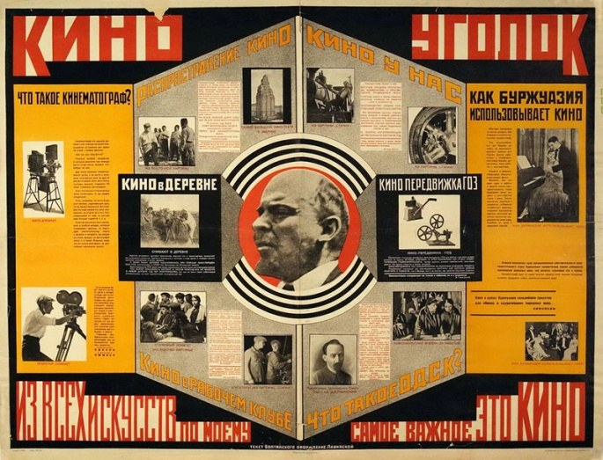Е. А. Лавинская, «Кино уголок. Из всех искусств, по моему, самое важное это кино» (1925).
Этот плакат был создан в 1925 году, который считался поворотным в развитии советского кинематографа: существенно укрепилась его материальная база. В городах резко выросло количество кинотеатров и клубов с экраном, выросло число передвижных аппаратов для показа фильмов в деревнях. Монополию проката иностранных фильмов получило объединение «Совкино», при котором под руководством Якова Руклевского был создан специальный отдел рекламы. Он начал выпускать огромное число плакатов для русских и иностранных фильмов. В том же 1925 – состоялась и Первая выставка советского киноплаката, организованная в Москве Государственной Академией художественных наук (ГАХН). На этой экспозиции русские плакаты соседствовали с листами из Франции, Англии, Швеции, Италии и Германии. Были представлены и дореволюционные русские киноплакаты – это был настоящий, полноценный смотр данного вида графического искусства.
В связи с этой выставкой Малевич обнародовал итоги опытов по созданию киноплакатов, которые проводились в руководимом им в 1925–1926 годах Ленинградском Государственном Институте художественной культуры (куда влился и Декоративный институт). В результате лабораторных, научных опытов по исследованию «выявителей» – плакатов с рекламой кинофильмов, он пришел к следующему основному выводу: плакаты не могут быть построены «ни по сезанновскому, ни по кубистическому, футуристическому или конструктивистическому принципам… не могут быть и передвижнического характера. От всех этих направлений могут быть взяты только элементы и принципы».
Научно-экспериментальный подход к изучению природы киноплаката, который Малевич называл «отрывками бегущего на экране содержания в том или другом крошеве статического художественного оформления», был закономерен для общего лабораторного характера творчества этого мастера и находился в русле европейской традиции 1920-х годов, связанной с исследованиями рекламного плаката и шире – рекламного дела.
Однако очень многих рецензентов первой киновыставки 1925 года волновали совсем другие проблемы, которые ярче других обозначил критик журнала «Советский экран»: «В наших условиях колоссальной бедности, когда каждое печатное слово расценивается на вес золота стомиллионным населением страны, как-то не мыслится даже вести праздные споры о том, какой плакат нам нужен: супрематический, или конструктивный, или импрессионистический».
В подобном замечании, несомненно, находит отражение реальная сторона жизни в России того времени – недаром в одном из киножурналов 1925 года сообщалось, что плотные большеформатные литографские плакаты в Москве систематически похищают беспризорники, используя их в качестве одеял. Однако другой чертой реальной жизни России было появление в деревне киноустановок, и тот же критик делал своеобразный «социальный заказ», призывая художников создавать лубочно-яркий плакат для сельского населения.
Конструктивисты с этим были решительно не согласны, о чем заявили на организованном в апреле 1925 года диспуте «Наше киноплакатное искусство и чего мы хотим в нем добиваться». Наряду с конструктивистами Маяковским, Родченко, Бриком, Ганом в нем приняли участие представители многих других течений и объединений Москвы, обсуждая не только специфические задачи жанра, но и более широкие проблемы, касающиеся смысла создания киноплаката, целей его функционирования в обществе.
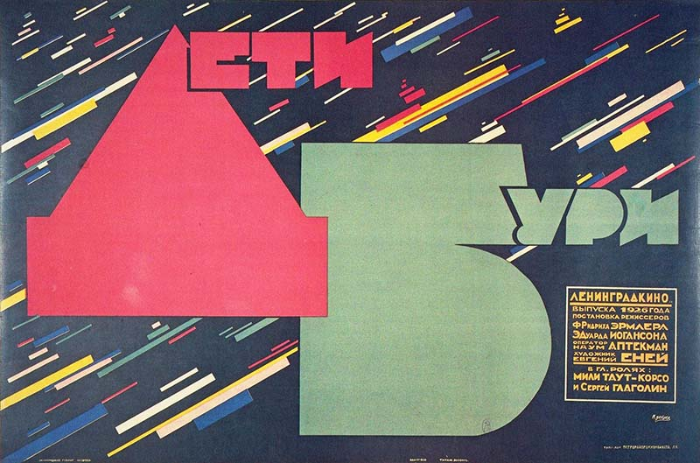М. С. Векслер «Дети бури» (1926)
Характерно, что именно в киноплакате в середине 1920-х годов велись серьезные поиски образной и формальной структуры плакатного языка, так как на него оказывали сильное влияние процессы, происходившие в это время в самом новаторском кинематографе. В нем бурно развивались, например, идеи «киноков», которые стремились снимать «жизнь врасплох» и отстаивали принцип «социального зрения». Дзига Вертов в «Киноправде» разрабатывал интересные методы хроникальной съемки. Огромное влияние получила теория Льва Кулешова о киномонтаже – недаром в одном из первых советских киносправочников указывалось, что «острое монтажное построение картины» является основой революционного изменения кинематографа, ранее, до революции изображавшего «примитивными приемами…страстишки отдельного человека-мещанина».
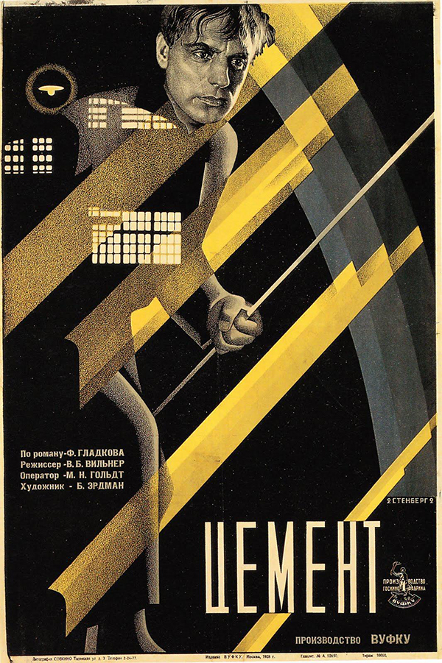Братья Стенберги «Цемент» (1927)
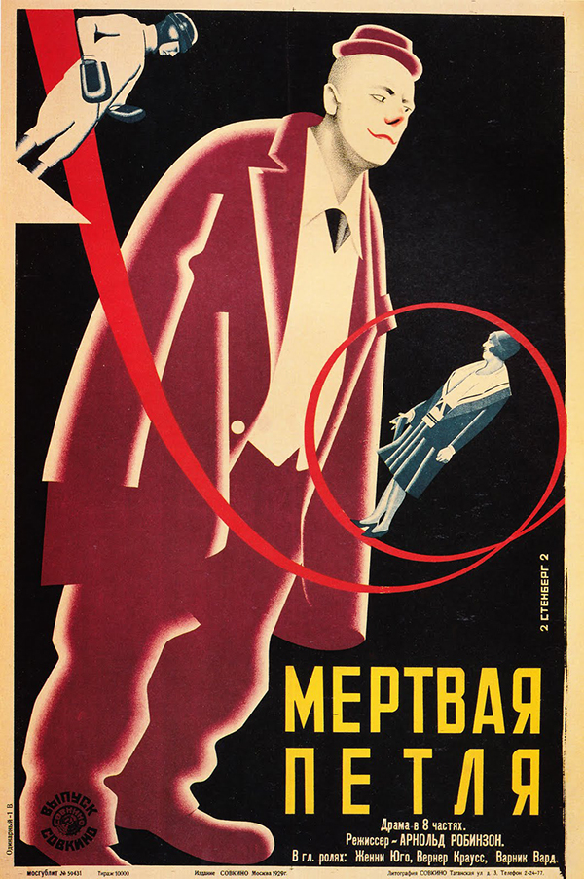Братья Стенберги «Мертвая петля» (1929).
Аналогичным образом раскрывается и сущность метаморфозы, происшедшей с киноплакатом, в каталоге следующей, Второй выставки, которая состоялась в 1926 году в Москве, в фойе Камерного театра Александра Таирова. Его автор писал, что современный плакат «развивает такую конструктивность и динамику, которые головой вниз ставят обывательские «томления», типичные для дореволюционного плаката».
Наиболее удачным экспонатом выставки был признан плакат лефовца Лавинского к фильму «Броненосец Потемкин». Как отмечали критики, его создатель – режиссер Сергей Эйзенштейн сумел заставить «действовать не только людей, но и части броненосца, дула орудий». Их выразительно и эффектно использовали и в композиции двух других плакатов с рекламой этого великого фильма, которые выполнили конструктивисты Родченко (№81) и братья Стенберги (№86).
Динамичные сопоставления нескольких разнородных элементов, отличающихся друг от друга фрагментов и эпизодов, столкновение персонажей, контрасты ритмов и масштабов – все это было характерно для фильмов 1920-х годов и не могло не оказывать влияние на язык киноплаката, который развивался практически одновременно с самим новаторским кинематографом того времени.
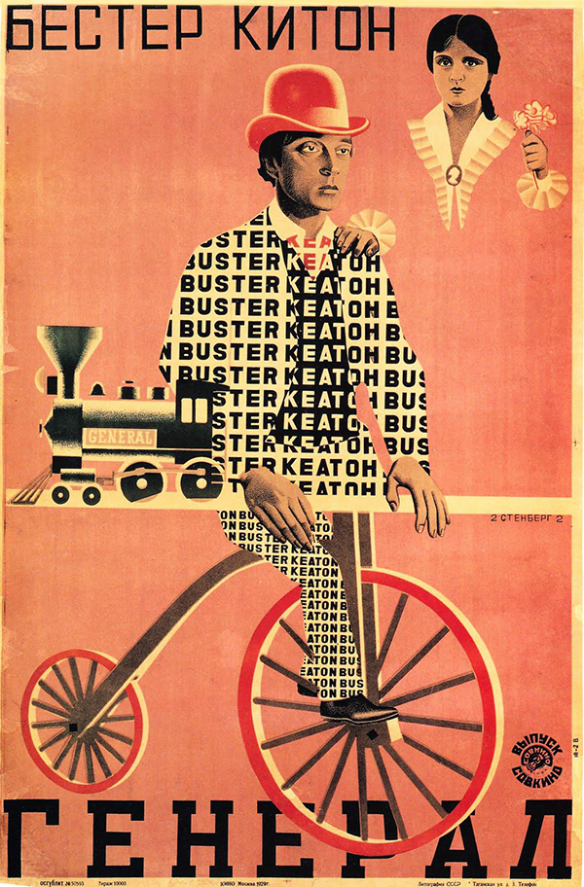Владимир и Георгий Стенберги «Генерал» (1926).
Среди наиболее интересных экспонатов Второй выставки 1926 года критика единодушно признавала и работы братьев Стенбергов. В их творчестве органично сочетался агитационный накал политического плаката и праздничная декоративность театра (в 1920-е годы они успешно работали в Камерном театре), теоретические установки конструктивизма и точное проникновение в особенности образного киноязыка. В их изобретательных композициях использовались разнообразные точки зрения, необычные ракурсы, крупные планы, прямая и обратная перспективы, что не только рождало новый, острый и выразительный язык плаката, но и точно передавало мысль режиссера или характер операторского мастерства. Стремясь работать в системе популярного у конструктивистов фотомонтажа, Стенберги ввиду отсутствия необходимой фотоаппаратуры, бумаги и т. п. вынуждены были имитировать иллюзорный фотокадр, рисуя его с помощью литографского карандаша, своеобразно «переплавляя» киноматериал в выразительную и яркую графическую систему. Практически отказавшись в своих плакатах от последовательного рассказа, Стенберги всегда стремились в конструируемой ими системе плоскостей и объемов, изобразительных метафор и ассоциаций, передать прежде всего движение, динамику, ритм, которые отличали своеобразие эпохи 1920-х – с её характерным призывом «Время, вперед!».
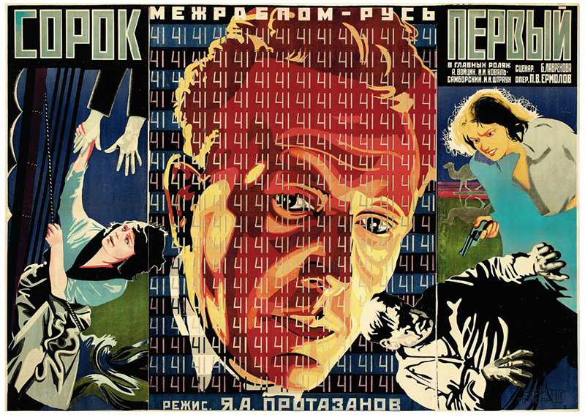Н. П. Прусаков, Б. С. Жуков, «Сорок первый» (1929).
Рядом со Стенбергами успешно работали в киноплакате их соратники по ОБМОХУ – А. И. Наумов, Н. П. Прусаков, Б. С. Жуков, а также Я. Т. Руклевский, М. О. Длугач, И. В. Герасимович. Они принадлежали к самым разным художественным группировкам тех лет, эстетические установки которых не могли не сказаться на их листах. Например, участники Общества московских художников (ОМХ), разделявшие теорию «производственного искусства» и культивировавшие идеи «рекламности», много внимания уделяли проблемам цвета и фактуры. Это нашло отражение в плакатах Наумова, в которых часто использован «прием растра», в острых «трюковых» плакатах Прусакова и Жукова, которые живо интересовались техническими новинками и часто использовали стилистику чертежной графики. А члены Ассоциации художников революционной России (АХРР), выступавшие за реалистическое искусство, – Руклевский и Длугач стремились прежде всего передать сюжетную основу фильма, комбинируя на листе из рисованных фигур героев эффектные мизансцены.
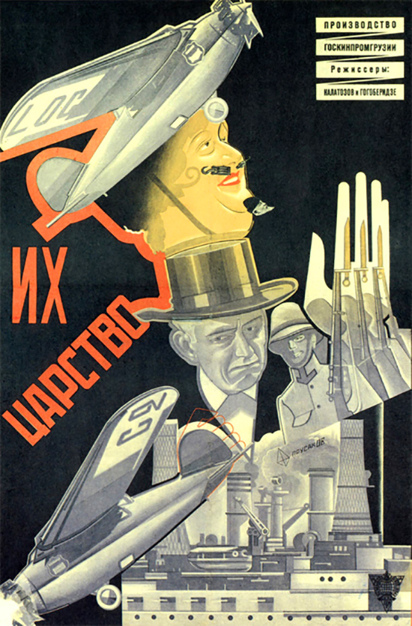
Н. Прусаков, «Их царство» (1929).
Киноплакат 1920-х годов отличался не только наибольшим многообразием художественно-стилистических установок, он количественно «забил все ответвления плаката», как свидетельствовали современники. Это объяснялось особым отношением к кинематографу, в котором конструктивисты видели самую передовую форму «индустриального искусства», а советские руководители самое «важнейшее» из искусств в деле просвещения масс.
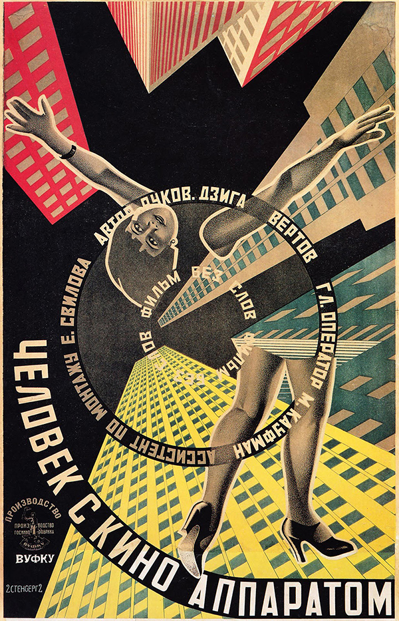
Владимир и Георгий Стенберги «Человек с киноаппаратом» (1929).
Также сказывалась и активность кинорынка, на котором были широко представлены как русские, так и иностранные фильмы. Однако в связи с западной кинопродукцией перед художниками уже на Второй выставке киноплаката 1926 года была поставлена серьезная идеологическая задача – «не просто рекламировать фильму… но и …создавать в зрителе определенную, советскую на нее установку».
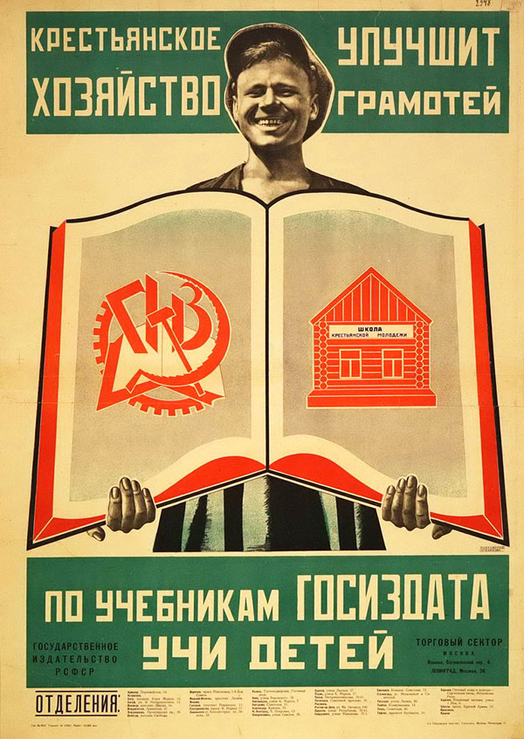
В. В. Маяковский, В. Ф. Степанова, «Крестьянское хозяйство улучшит грамотей. По учебникам ГОСИЗДАТА учи детей» (1920-е).
Призывы к «советской установке» в плакате начинают раздаваться все чаще – недаром организаторы выставки «Плакат и реклама после Октября», открытой в том же 1926 году в Ленинграде, прямо утверждали, что «торговый плакат-реклама, да и вообще вся реклама пошла по ложному пути», увлекшись «западным трюкачеством».
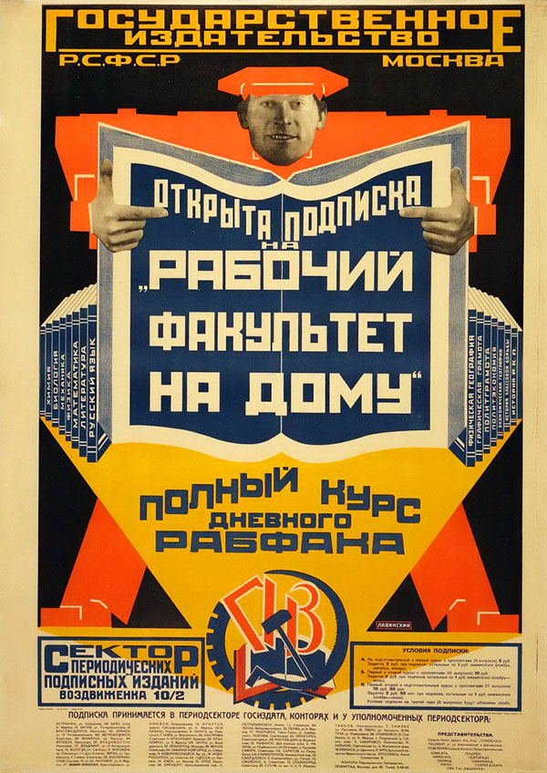
А. М. Лавинский, «Открыта подписка на «Рабочий факультет на дому»» (1926).
Утверждая в каталоге, что иностранный плакат «идеологически нам чужд», устроители выставки все таки продемонстрировали зрителям около 250 листов из Германии, Италии, Голландии и некоторых других стран, объясняя это необходимостью изучить достижения европейской полиграфии. Одновременно в каталоге выставки отмечалось, что в противовес «западным рекламным ухищрениям, преследующим преимущественно коммерческие цели», в советском торговом плакате должны удачно сочетаться «политические, просветительские и промышленные моменты». Рассматривая все виды массовой графики как «фронт борьбы», ленинградские теоретики призывали: «Наш торговый плакат и реклама должны …мобилизовать общественную мысль и энергию в целях скорейшего поднятия производительности труда и усиления индустриализации страны».
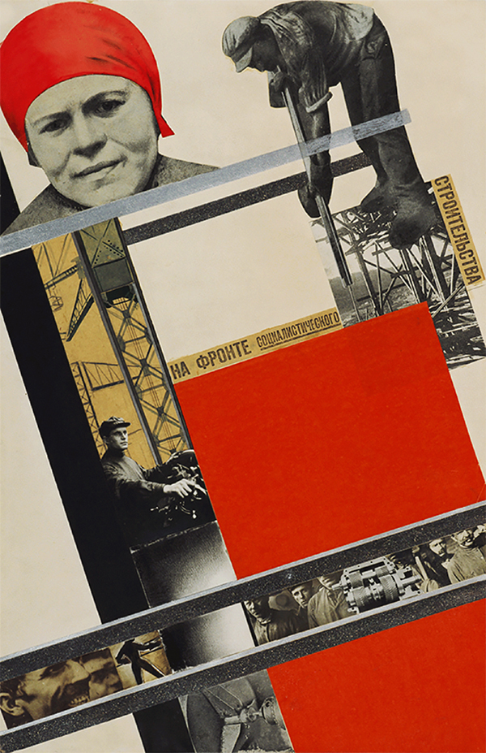
Густав Клуцис «На фронте социалистического строительства» (1928).
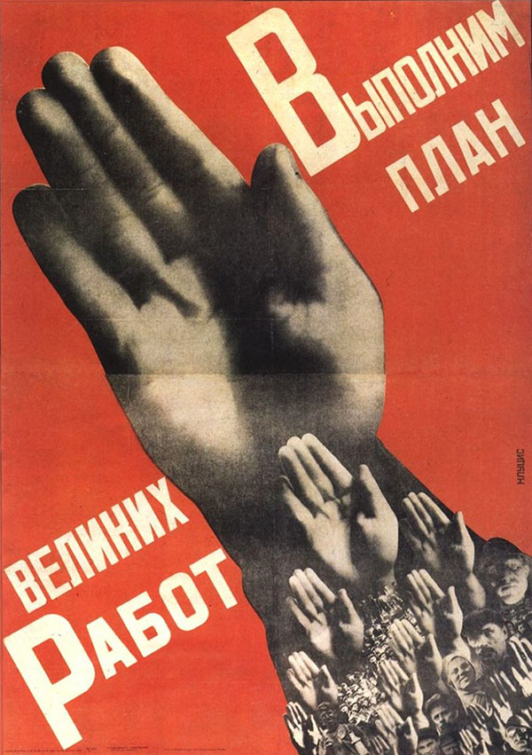
Г. Г. Клуцис, «Рабочие и работницы все на выборы Советов!» (1930).
Не только в Ленинграде, но и в Москве – двух наиболее активных художественных центрах страны – все чаще раздаются призывы противопоставить советский плакат – западному, все чаще знакомство русских художников с работами их германских коллег, достижениями французских или американских графиков рассматривается как вредное влияние. Даже такой мастер, как Лисицкий, чье творчество в 1920-е годы было тесно связано с мировым художественным процессом, в очередной раз подчеркнул в предисловии к каталогу Всесоюзной полиграфической выставки 1927 года, что именно октябрьская революция 1917 года способствовала созданию новой промышленной графики. Отметив, что и в Германии плакат «был использован политически», Лисицкий всё же настаивал на том, что «лишь у нас он отлился в четкую социальную и художественную форму».
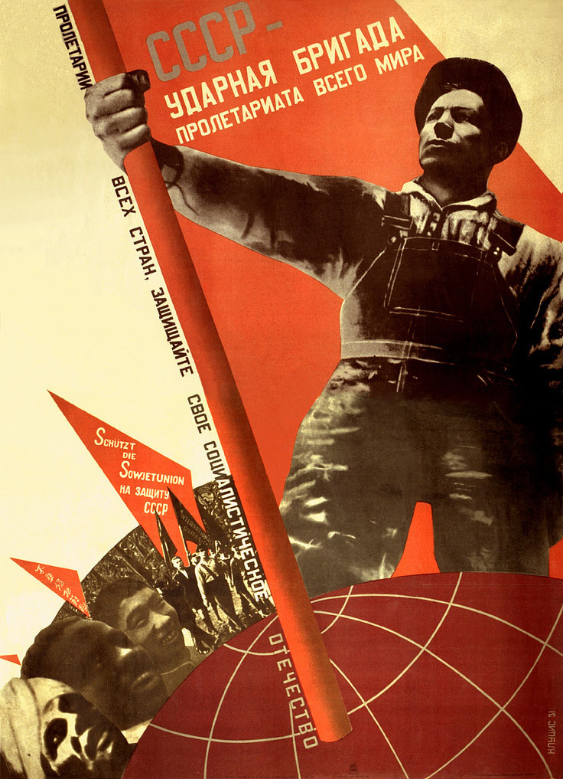«СССР – ударная бригада пролетариата всего мира» (1931).
Тезисы Лисицкого о новаторской сущности и социальной активности русского фотомонтажа ярко иллюстрировали на выставке 1927 года плакаты Г. Клуциса и С. Сенькина. В их творчестве фотомонтаж, острые споры о котором не утихали на протяжении всех 1920-х годы, обрел особую жизнь. Листам, посвященным призывам партии и промышленным планам, они умели придавать сюжетную многоплановость и особую визуальную полифоничность. Резко, активно сопоставляя фрагменты натурной, документальной фотосъемки с условными графическими элементами, эти мастера увеличивали масштабы плакатной формы, придавая ей повышенную монументальность и даже некую эпичность.
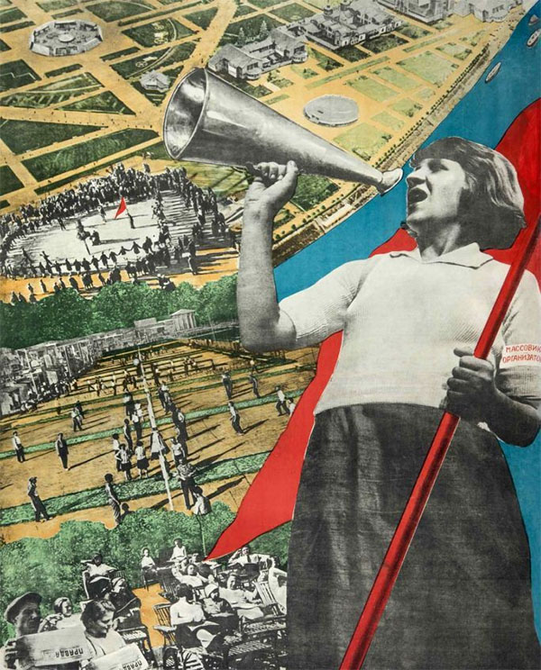
В. А. Гицевич, «За пролетарский парк культуры и отдыха» (1932).
Клуцис был членом-учредителем художественного объединения «Октябрь», в декларации которого, опубликованной в июне 1928 года, говорилось о том, что все виды искусств – как традиционные – живопись, графика, так и «индустриальные» – плакат, фотография или кино – должны прежде всего «обслуживать трудящихся» в области «идеологической пропаганды», а также в сфере «производства и непосредственной организации быта». И почти все листы Густава Клуциса, в которых фотокадры сочетаются со шрифтовыми композициями («Из России нэповской будет Россия социалистическая» (№14)) или в которых ярко используются цветовые контрасты («Комсомольцы, на ударный сев!» (№15)) посвящены именно идеологической пропаганде. Отличавшиеся изобразительной мощью и особой динамичностью, которую часто создавали неожиданные визуальные акценты («Развитие транспорта – одна из важнейших задач по выполнению пятилетнего плана» (№16)), плакаты Клуциса или его последователя Сенькина многими воспринимались как те самые «пролетарские картины», о которых писали теоретики конструктивизма. Интересно, что рождению некоторых листов предшествовал – как у художников-станковистов – «этюдный период», время накопления натурного материала. Они совершали поездки по индустриальным районам страны, и в Донбассе, например, сфотографировали выразительные типы горняков, которые впоследствии стали центральными образами плакатных композиций («Вернем угольный долг стране» (№13)).
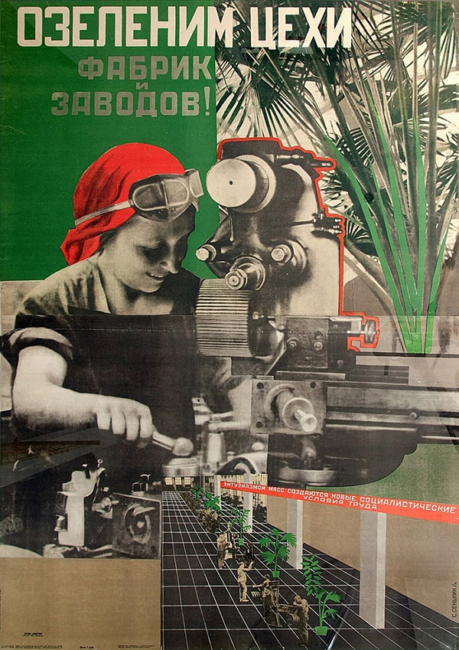
С. Я. Сенькин, «Озеленим цехи фабрик и заводов!» (1931).
Многие конструктивисты уже понимали, а в первом номере журнала «Новый ЛЕФ» (1927–1928 ) даже констатировали, что станковая картина не только не умерла, как ожидалось, а наоборот, расцвела пышным цветом. Более того, она даже начала оказывать в конце 1920-х – начале 1930-х годов сильное влияние на плакат – нельзя было не заметить популярности у массового зрителя листов, созданных мастерами Ассоциации художников революционной России (АХРР), в которых выразительные возможности красочного живописного языка соединялись с реалистически трактованным и «понятным» большинству зрителей сюжетом. Это заставляло мастеров, сочувствующих идеям «производственного искусства» и эстетике конструктивизма, искать новые формальные возможности и художественные приемы.
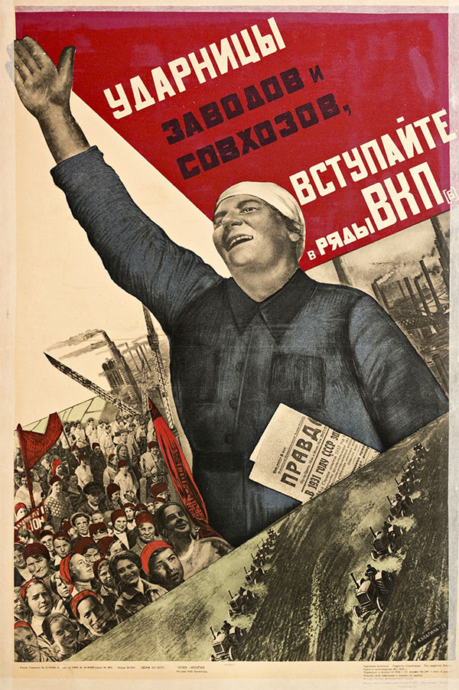
В. Кулагина, «Ударницы заводов и совхозов, вступайте в ряды ВКП(б)» (1932).
Эти поиски не всегда вызывали сочувствие – политически ориентированный Клуцис в книге с характерным названием «Изофронт. Классовая борьба на фронте пространственных искусств» резко критиковал, например, многих коллег – Лисицкого, Родченко, Лавинского за то, что они «соскальзывали в сторону рекламно-формалистического плаката», а братьев Стенбергов и Н. Прусакова – за то, что они «находятся в плену рекламной буржуазной манеры». Клуцис, ставший вице-президентом Ассоциации художников революционного плаката, напечатал в книге «Изофронт» специальную статью «Фотомонтаж как новый вид агитационного искусства», в которой настаивал на том, что именно фотомонтажный плакат произвел настоящую революцию в искусстве, явился новым и точным методом творчества и оказал влияние не только на оформление книг, газет и журналов, но и на живопись, архитектуру, оформление выставок, активизировал методы фотосъемки, завоевал рабочие, красноармейские и пионерские клубы.
Эти тезисы Клуцис отстаивал и на дискуссии в Институте литературы, искусства и языка при Коммунистической Академии, которая развернулась благодаря принятому в марте 1931 года постановлению ЦК ВКП (б) «О плакатной литературе». В нем констатировалось «недопустимо безобразное отношение к плакатно-картинному делу со стороны различных издательств…что нашло свое отражение в выпуске значительного процента антисоветских плакатов».
Руководство «плакатной продукцией» в связи с этим передавалось Отделу агитации и массовых кампаний ЦК, вводилась система жесткого идеологического рецензирования с привлечением не только официальной цензуры, но и слушателей Института красной профессуры. Предлагалась и организация «предварительных обсуждений» на предприятиях, где простые рабочие должны были вырабатывать темы, а также просматривать эскизы и готовую «картинно-плакатную продукцию».
Таким образом, плакат одним из первых подвергся жесткой регламентации со стороны партийной власти, художественные споры закончились тотальным идеологическим контролем.
В 1932 году была издана книга «За большевистский плакат», в предисловии которой подчеркивалось: «Указания тов. Сталина требуют от фронта пролетарских искусств дать самый жесткий отпор всем отклонениям от ленинизма». Здесь же шло главное указание: «Первым и основным требованием, который мы должны предъявить плакату – это политическая, идейная насыщенность; в нем должно быть содержание, исходящее из нашей действительности в диалектико-материалистической трактовке ее».
Принятое в апреле 1932 года Постановление ЦК ВКП (б) «О перестройке литературно-художественных организаций» ликвидировало многочисленные группировки в России, члены которых очень по-разному относились к проблемам станковизма и «производственного искусства», реализма и конструктивизма, яростно спорили о значении и роли плаката. Отныне он был поставлен на службу планам партии (в апреле 1932 года в Третьяковской галерее в Москве открылась всесоюзная выставка «Плакат на службе пятилетки») и направлен на борьбу с врагами (в декабре 1932 года в Государственном Историческом музее в Москве открылась выставка «Классовый враг в СССР»). Рекламно-торговые, промышленные, книгоиздательские, кино и театральные плакаты отныне обязательно должны были быть прежде всего агитационно-политическими. А проблемы поиска новых форм, оригинальных приемов плакатного языка, осознание его как интересного графического жанра со своими особыми законами, которые волновали мастеров конструктивизма, надолго исчезли из русской художественной жизни.

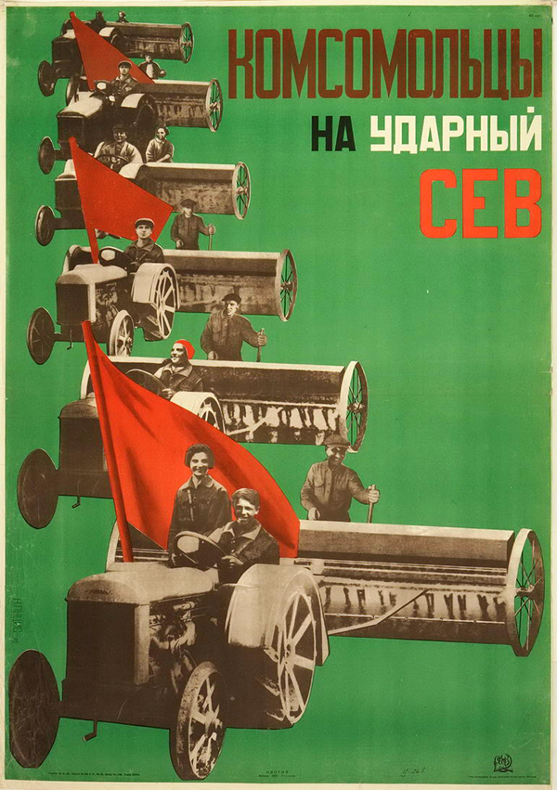
Г. Г. Клуцис, «Комсомольцы, на ударный сев!» (1931).
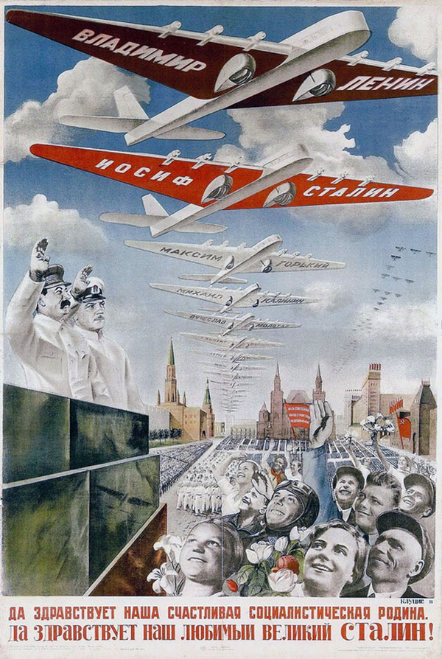

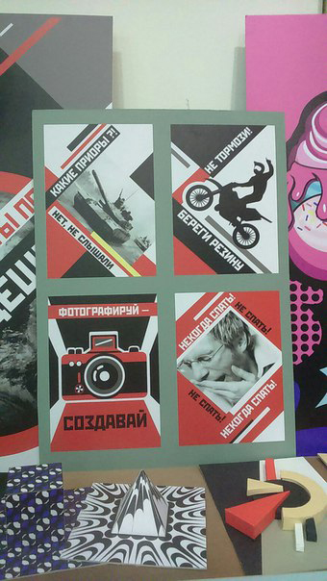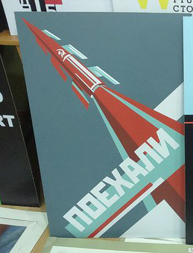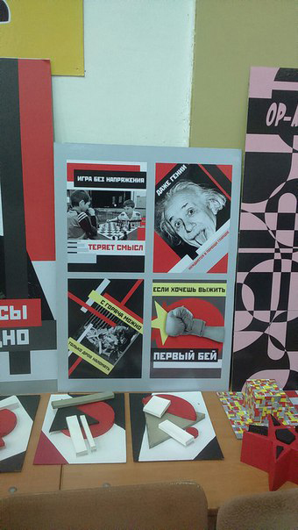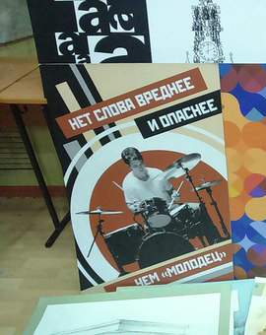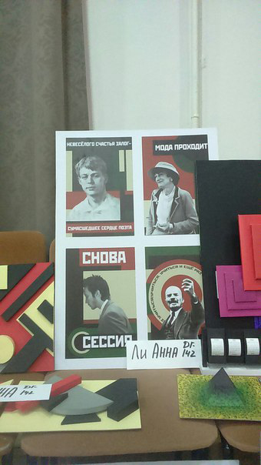
Задание:
Разработка плаката в стиле «конструктивизм». Размер 90х60 см. + 4 эскиза 40х60 см.поиска для большого плаката. Самый лучший будет печататься на большом формате. В ИТОГЕ ДОЛЖНО БЫТЬ 4 разных композиций и 1 большой плакат
Используем фото ч/б, плашки, шрифт Родченко, лозунги, ракурсы, шрифт в плашках, цвета(черный, серый, охра, красный, белый)

